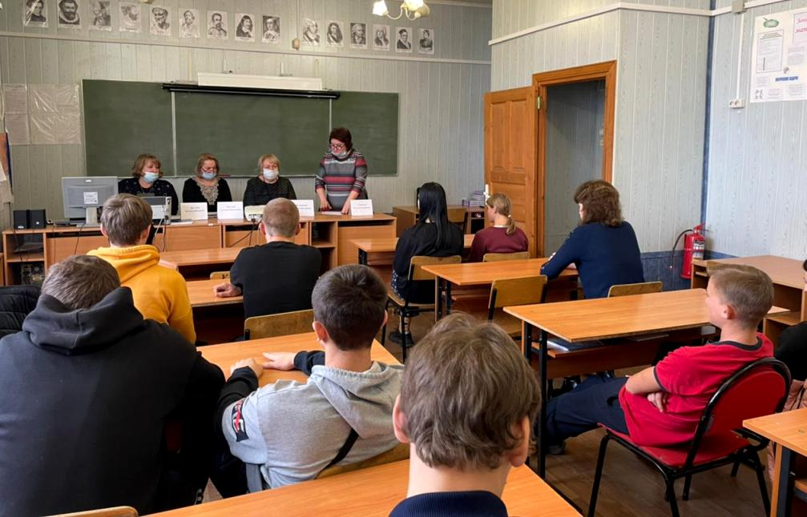
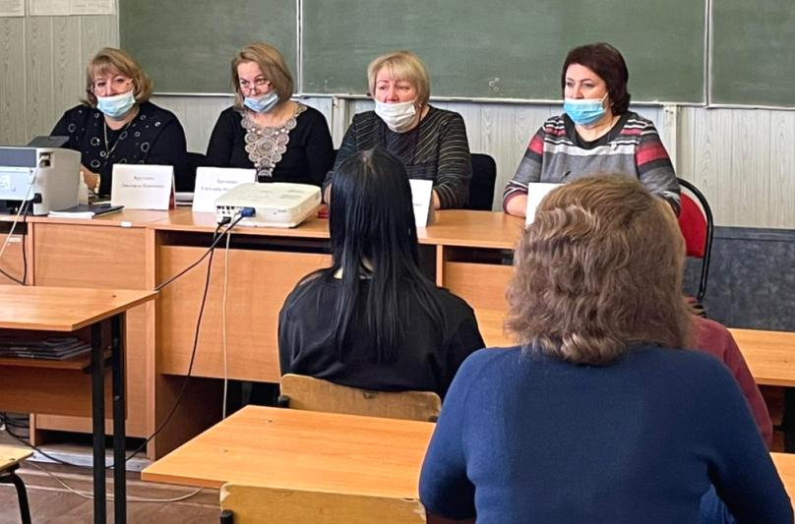
19 ноября 2021 года, во Всероссийский день правовой помощи детям, заместитель начальника отдела по опеке и попечительству администрации муниципального района С.Крутских и старший специалист I разряда отдела по опеке и попечительству администрации муниципального района Л.Крутских встретились со студентами ГОБПОУ «Усманский промышленно-технологический колледж», в том числе, относящихся к категории детей-сирот, детей, оставшихся без попечения родителей, и лиц из их числа.

На встречу также был приглашен главный специалист-эксперт КДН и ЗП администрации Добринского муниципального района Н.Кудрявцева.
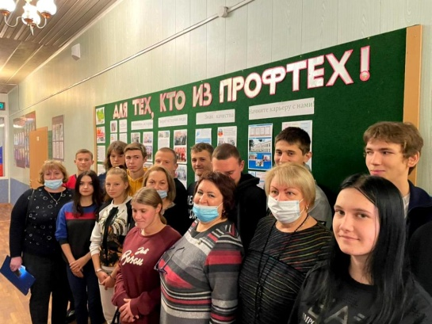
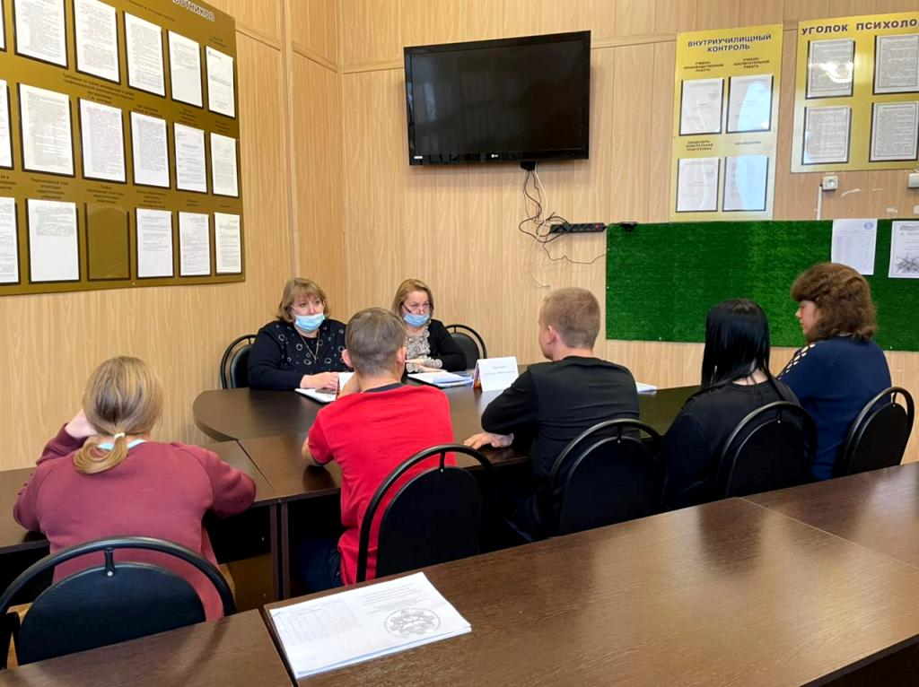
Студентам рассказали о социальной поддержке детям, оставшимся без попечения родителей, об их правах, напомнили об обязанностях, а также ответили на вопросы присутствующих.

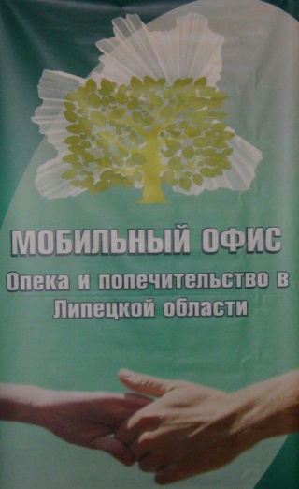

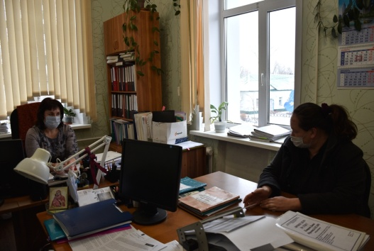
Вместе с тем, в этот день на базе многофункционального центра «Мои документы» и в отделе по опеке и попечительству работал «консультационный пункт» по оказанию юридической помощи детям и их родителям по различным вопросам в сфере опеки и попечительства, детско-родительских отношений.

